Project Introduction
WildAgent
面向建筑与三维场景的 AI 参数化生成工作台。以「设计语义」与「几何实现」分离为核心，把大模型的不确定判断约束在设计层，几何落地交给确定性引擎，人机协同通过结构化补丁完成。
项目形态 | 独立开发 · 从 0 到 1 设计与实现
技术栈 | Python / LangGraph / FastAPI / ChromaDB ； TypeScript / Vue 3 / Three.js
系统组成 | 确定性几何引擎、 Vue 编辑器、 FastAPI 服务端（三包独立）
核心交付物 | WILD 参数化蓝图语言（ .wild ）及其编译器、校验器与编辑器
关键机制 | 纯函数编译、人工审核中断、修复单调性门禁、能力边界显式声明
已生成成果 | 传统建筑、塔类地标、传统居住、公共建筑与现代住宅共 7 栋（见第 04 章）
本文档分五部分：项目背景、技术架构、应用场景、建筑成果展示、创新点。 文中所有能力描述均对应当前代码实现，尚不具备的能力已在相应位置明确标注。
全文配图 22 张，均为系统实际生成的建筑渲染结果。

目录
01项目背景
1.1 问题的提出
1.2 两条既有路径及其局限
路径一：网格资产生成（Meshy、Tripo 一类）
路径二：大模型直接编写 Three.js 代码
1.3 项目定位
1.4 目标形态
02技术架构
2.1 总体架构
2.2 三个核心数据契约
2.3 生成主链路
两个关键设计
2.4 确定性边界：纯函数编译器
2.5 知识库与检索
2.6 校验与可靠性闭环
两级校验结构
修复的单调性门禁
能力边界的显式声明
人机协同的失效保护
2.7 前端工作台
03应用场景
3.1 建筑方案生成与深化
3.2 方案比选与设计交流
3.3 增量编辑与人机协同
3.4 精细度分级与预算控制
3.5 建筑之外的参数化物件
3.6 作为可复用的服务能力
04建筑成果展示
05创新点
创新点 01语义与几何分离，并用纯函数编译器保证可复现
创新点 02图纸驱动的落地：把「建什么」从模型手里收回来
创新点 03修复的单调性门禁：给 Agent 的自我纠错设定准入条件
创新点 04能力边界显式声明，拒绝静默降级
创新点 05唯一人工决策点，并带失效保护
创新点 06几何引擎与框架彻底解耦
创新点 07参数化表示带来的存储效率：同等内容，体积相差两个数量级
创新点 08粒度即预算：精细度与算力由同一个参数约束
创新点 09知识治理做减法：明确不收录什么，与明确收录同样重要

01 项目背景

1.1 问题的提出
三维场景内容生产长期存在一个结构性瓶颈：建模是强手工、弱复用、慢迭代的过程。设计师逐件建立墙体、门窗、屋顶等构件，导出为网格或场景文件，再导入引擎。这条链路有三个难以回避的问题——单份内容的生产周期长且人力成本高；产出是「已经定型的几何」，无法按构件语义理解，也无法通过调整参数复用；任何一处修改都要回到建模工具重新操作，难以支撑多轮方案比选与多人协作。
大模型出现后，「用一句话生成三维场景」成为一个显然的诉求。但把这句话真正做成可用产品，需要先回答三个问题：模型生成的产物是否可编辑？生成过程能否被约束和纠正？错误能否在交付前被发现？WildAgent 的全部设计，都是围绕这三个问题展开的。

1.2 两条既有路径及其局限

路径一：网格资产生成（Meshy、Tripo 一类）
这类工具从文本或单图生成三角网格，产出质感真实、上手门槛低，适合快速制作和探索视觉资产。 但网格路线保存的是顶点、面与纹理数据，缺少构件语义与参数结构。 一扇窗在文件里只是一片三角形区域，无法回答「这是哪类窗、装在哪面墙、宽高多少、能否换成推拉窗」。 这类资产适合展示，不适合作为需要按构件理解、调整和复用的建筑主体。

路径二：大模型直接编写 Three.js 代码
让模型直接输出渲染代码确实可以得到能跑的场景，但它本质上是一次性代码产物： 每份场景是一段独立代码，参数散落在语句里，没有统一的数据契约，也无法做结构化校验。 修改一个参数需要重新生成，跨场景复用几乎不可能。一旦场景变复杂， 模型的输出还会面临截断、格式漂移和静默出错等固有问题。
共同的问题：
这两条路径都把「设计判断」和「几何实现」混在同一个产物里。
前者丢失了参数结构，后者丢失了数据契约。要同时拿到语义、可编辑性与可校验性，
就必须在中间引入一层独立的、可被程序精确解释的结构化表示。

1.3 项目定位
WildAgent 选择引入一层自定义参数化蓝图语言 WILD 作为中间表示， 并把整个系统划分为「设计」与「实现」两层：
- 设计层由模型负责——决定体量关系、立面分格、屋顶形式、构件需求与材质意图，产出语义化的设计文档；
- 实现层由确定性代码负责——把设计编译为蓝图、把蓝图重建为几何、把蓝图校验为可交付或不可交付，全程不依赖模型。
这个划分的意义在于：模型擅长判断、不擅长算数与保持一致；程序擅长算数与保持一致、不擅长审美。把两类工作分给两类执行者，系统才能同时获得「设计有灵气」和「落地可信」。WILD 蓝图本身不含任何网格数据，只描述构件、尺寸、坐标、依附关系与材质，因此它既是交付格式，也是可版本化、可复用的存档格式。

1.4 目标形态
项目不是以「AI 出图工具」为终点，而是以网页版建筑制作工作台为目标形态：自然语言生成只是入口之一，后续的构件编辑、参数调整、材质编辑、光影调试都在同一界面完成。人的角色是设计决策者与编辑者，Agent 的角色是把人的意图翻译成结构化操作，双方改动经统一补丁格式合入，而不是相互覆盖。

02 技术架构

2.1 总体架构
系统由三个可独立运行的包组成，依赖方向严格单向，不存在循环引用。 分层的核心目的是：让几何算法在全系统只有一份实现， 避免后端与前端各自解释同一份蓝图而产生不一致。
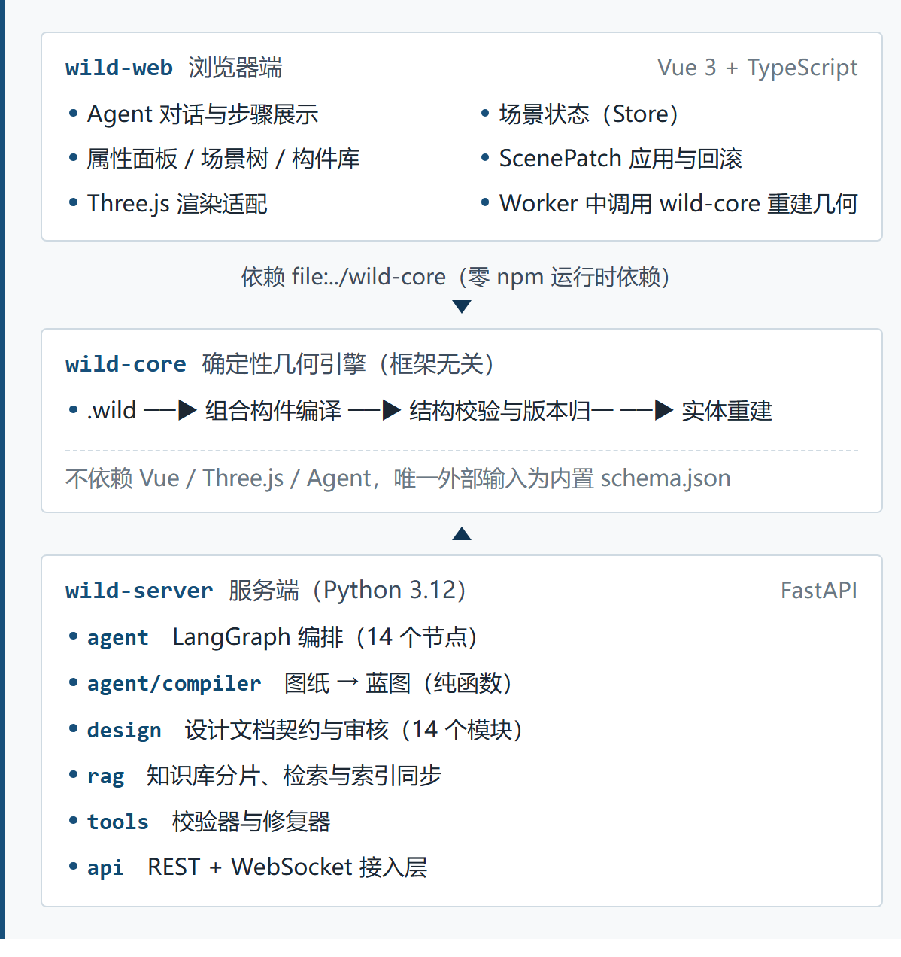
图 1 三层结构。依赖方向自上而下单向流动，蓝图为三层之间唯一的数据契约。
wild-core | 几何引擎。无框架依赖、无 npm 运行时依赖，唯一公开入口；对外只暴露「蓝图进、几何出」。
wild-web | 编辑器。负责交互、状态与渲染适配，不实现任何几何算法，重建在 Web Worker 中执行以避免阻塞交互。
wild-server | 服务端。负责模型调用、知识检索、生成编排与交付校验，同时作为可独立接入的微服务。

2.2 三个核心数据契约
系统复杂度的主要来源不是代码量，而是三类数据在不同阶段的职责边界。 明确划分后，绝大多数复杂问题都可以归因到「某个契约被越界使用」。
契约 | 承载内容 | 产生者 | 约束
DesignDocument  设计文档 | 体量与层数、立面轴网与分格、屋顶形式、构件配额、已解析材质意图 | 建筑方案节点  （模型 + 归一化） | 必须经人工审核批准，才允许进入落地环节
Blueprint  WILD 蓝图 .wild | 构件类型、参数、坐标、依附关系、材质引用与资产清单；不含网格数据 | 确定性编译器  （纯函数） | 必须通过完整校验流水线才允许保存与交付
ScenePatch  场景补丁 | 16 种结构化操作：元素与构件的增删改、材质调整与调优、资产入替、模板与实例、行为与编辑器元信息 | 补丁节点 /  用户对话 | 一律先执行预检与完整校验；失败整单回滚，不留半成品
三者构成一条清晰的链路：设计 → 蓝图 → 修改。 模型负责前两段的语义判断，确定性代码负责第三段的执行与回滚。 「设计未定不许建」「校验不过不许存」「补丁失败不留脏」三条规则， 构成了系统可靠性的基本骨架。

2.3 生成主链路
LangGraph 只承担编排，不承载业务判断。图拓扑集中定义在一处，节点实现分散在各领域包，并由测试强制「节点入口文件不超过 100 行」「节点之间不得互相导入」「领域包不得反向依赖入口层」。这条约束保证了任何一次功能扩展都不会退化成核心文件持续膨胀。
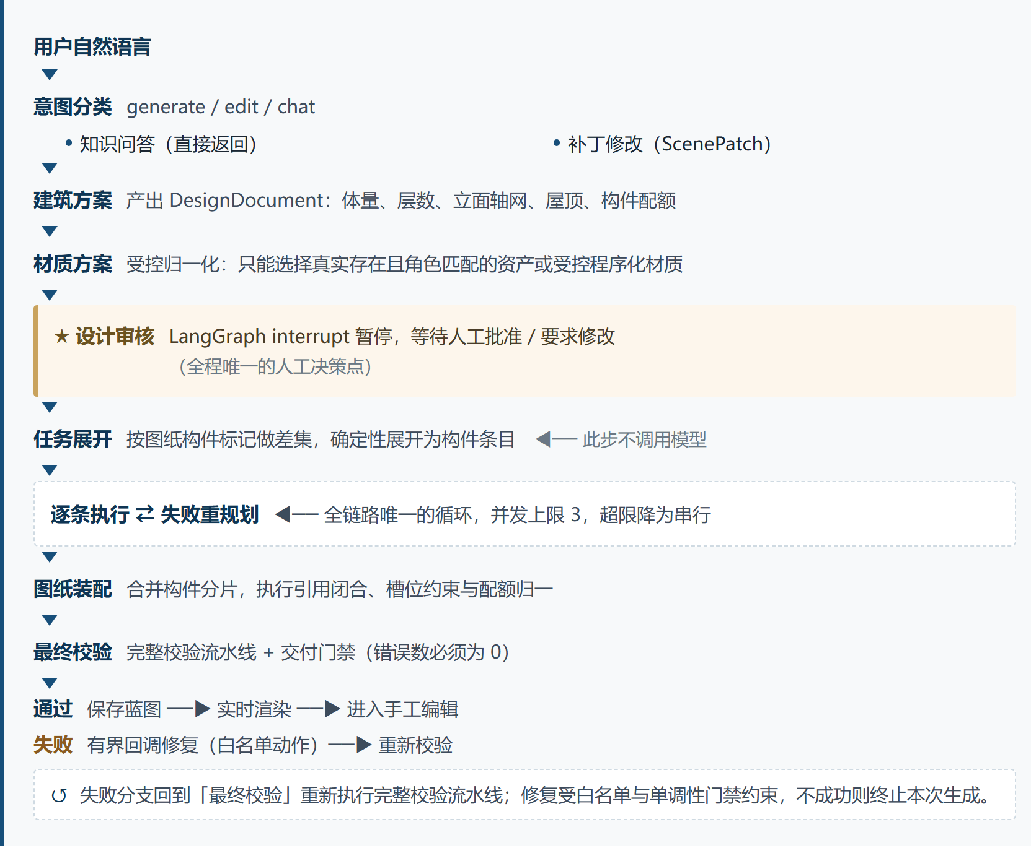
图 2 生成主链路。设计审核是唯一暂停点，执行与重规划是唯一循环，其余顺序完全由状态中的数据决定。

两个关键设计
- 任务展开不调用模型。图纸批准后，构件条目由程序按图纸标记做差集确定性推导得出。 这一步把「该建哪些构件」从模型的自由发挥变成程序的计算结果， 直接消除了漏生成、重复生成和类型发散这一类问题的源头。
- 循环有明确边界。重规划受四重上界约束：单条目执行上限 3 次、计划修订上限 2 轮、单条目替换上限 1 次、连续无进展上限 2 轮。任一上界触发即转入收尾，不允许出现无限自我修复消耗预算的情况。

2.4 确定性边界：纯函数编译器
这是整个系统最核心的工程决策。设计文档到蓝图的转换由app/agent/compiler/compile.py 完成，该模块被约束为：
- 无 IO——不读写文件、不访问网络；
- 无模型调用——编译过程中不存在任何 LLM 交互；
- 无全局状态——不依赖可变的模块级变量。
三条约束共同保证了一件事：同一份设计文档，无论编译多少次、在哪台机器上编译， 输出都逐字节相同。这使得蓝图成为可信的版本化产物——可以比对差异、可以回滚、可以在不同环境下复现，也使得「模型输出是否正确」这一问题被收敛为「编译缺陷是否为空」这一可判定问题。
编译器遵循另一条原则：它不产生设计。 如果图纸中某项内容超出引擎能力，编译器不会猜测或补全，而是将其作为编译缺陷报出， 交回上游处理。这保证了「图纸写了什么」与「蓝图建成什么」之间不存在隐藏的隐式转换。

2.5 知识库与检索
知识库按能力边界而非「尽可能全」的原则建设。核心判断是： 模型已有的通识不需要入库，真正需要补给模型的是协议规范与引擎能力边界——即「这个系统的构件怎么写」「哪种形态当前引擎做不到」。这一点直接决定了召回质量：一旦把模型本来就会的常识写进知识库，召回结果中就会出现大量与当前任务无关的片段，反而干扰生成。
知识组织 | 按语义分片，标题路径与业务实体元数据随分片继承，保证分片独立可用且可过滤
检索链路 | 向量检索 + 元数据过滤 + 业务规则重排；单轮注入上限为最相关 6 个分片、约 18000 字符
效果量化 | 以 Hit@K 、 Recall@K 、 MRR 三个指标离线评测，避免凭主观判断调整
门控策略 | 默认只观测不拦截；待用当前 embedding 的正负样本校准距离阈值后再切换为拦截，避免未校准阈值误伤正常请求
候选入库 | 网络检索获得的候选知识先写入隔离区，经批准后由唯一晋升脚本入库并同步向量索引
完整性 | 构建阶段逐项校验正式文档清单，缺少任一必需文档即构建失败
上下文成本由此得到结构性控制：知识库总计约 13 万字符，不足引擎源码的九分之一，且单轮只注入其中最相关的极小部分。与「每次会话先通读整个项目」的通用 Agent 路径相比，这份知识沉淀在项目内部，不随会话结束而消失。

2.6 校验与可靠性闭环
这是 Agent 类系统最容易被做成「看起来在工作、实际在碰运气」的部分。WildAgent 的处理原则是：不让模型承担它无法被约束的判断——能由程序判定的问题一律程序判定，必须由模型处理的场景一律先定义准入条件。

两级校验结构
层级 | 职责 | 执行者
结构校验 | 顶层结构、元数据完整性、几何容器与构件身份、构件类型闭集、资产清单格式、材质通道取值范围 | Pydantic 模型 + 纯函数，逐字段判定，无歧义
空间校验 | 13 个空间校验器（墙高补齐、门窗贴墙与重叠、共墙交接、楼梯对齐、屋顶覆盖、贯通构件收进、重复骨架质量门禁等）与 11 类构件的放置校验 | 确定性几何计算 + 文本协议，附带 9 类自动修复器
校验流水线按固定顺序执行，包含两条容易被忽略但很关键的规则：早退——基础结构校验未通过时，后续空间校验全部跳过并直接返回，避免在错误的对象上做几何计算；尾递归复查——自动修复执行完毕后，以「不修复」模式再完整跑一遍流水线，复查被后续修复动作意外改动的事实。这保证了最终交付状态是自洽的，而不是逐次修复的叠加结果。

修复的单调性门禁
当校验失败需要模型介入时，系统不直接接受模型的输出，而是先定义修复的准入条件：候选蓝图必须同时满足两个条件才允许提交——
- 修复后错误数量严格减少；
- 修复后没有引入任何新的「错误码 + 实体」组合。
任一条件不满足，候选蓝图整体丢弃，场景保留在修复前的状态，并把尝试记录写入审计。 此外，模型被限制只能调用白名单内的局部修复动作，且只能修改本轮失败的实体， 不允许修改实体的标识与类型、引用不存在的父墙或材质。
这条规则的意义在于：系统保证了「修复只会让情况变好或保持不变」，从机制上排除了模型自我纠错时越修越坏的可能。这比单纯增加重试次数要可靠得多——重试次数无法保证方向，而单调性可以。

能力边界的显式声明
另一类容易被忽略的风险是静默降级：模型描述了一种形态，引擎做不到，于是悄悄省略了它，用户直到看到成品才发现缺东西。WildAgent 采用相反的做法——把当前不具备的能力显式声明在代码中，当用户需求命中时，将对应条目标记为不可支持并写入交付清单，同时说明本次实际会交付什么、以及用户如何获得可用结果。
当前显式声明的能力缺口有两类：室内房间平面与房间布局、场地语义（车库、后院、花园等室外空间划分）。 与「能力缺失」不同，用户要求「平面图」这类交付媒介不一致的表述只记提示、不判为失败——因为体量与立面的语义都在，只是呈现形式不同。这条区分避免了把正常的表述差异误判为系统缺陷。

人机协同的失效保护
设计审核使用 LangGraph 的 interrupt 机制暂停图、以 Command(resume=…) 恢复。 审核结论的落地带有校验：恢复时比对设计文档的内容指纹与解析器版本，若图纸在审核期间被改动，则拒绝沿用旧审核结论，要求重新审核。这条保护针对的是一个真实存在的人机协作事故——人看到的图纸与最终建成的图纸不是同一版，任何静默接受都会产生难以察觉的错误。

2.7 前端工作台
前端不是「结果查看器」，而是完整的工作台。除对话与步骤展示外， 提供属性面板调参、场景树增删构件、构件库直接新增、三轴拖拽移动等直接操作能力。 这带来一个重要的使用特征：小修改不需要经过对话。 拖动一扇窗、调整墙厚、删除一个构件都不消耗模型调用，也不存在模型「顺手改了别的地方」的风险。 在生成质量尚未完全稳定的阶段，这个特性比任何自动化能力都更有实际价值。
- 几何重建在 Web Worker 中执行，不阻塞画布交互；
- 补丁应用带事务性：预检与完整校验通过后才提交，失败则回滚蓝图并恢复上一版网格；
- 状态按请求与会话归属：消息、步骤、思考过程、诊断与产物均绑定请求标识，迟到的结果不会覆盖已切换的画布；
- 表现层与生成分离：世界光影设置、材质包、程序化材质各有独立面板与运行时，可单独编写、单独调试、即时渲染，不牵动生成链路。

03 应用场景

3.1 建筑方案生成与深化
最直接的场景：用自然语言描述一座建筑，系统生成可校验、可版本化、可继续编辑的蓝图，并实时渲染为 3D 场景。生成不是终点，产物直接进入编辑流程。
该场景的价值不在「一次生成」而在于迭代成本低。 由于蓝图是结构化的参数描述，调整一层的层高、改变立面分格密度、更换屋顶形式都不需要重新生成整栋建筑， 而是作为一次结构化修改被精确应用。对需要多轮比选的设计前期工作，这决定了实际可用性。

3.2 方案比选与设计交流
在教学、竞赛或方案前期阶段，经常需要在多个体量方案之间比较。 由于产物是可复现的参数化蓝图，同一套构件知识与渲染条件可以保证不同方案的呈现差异 只来自设计本身，而不受模型输出随机性的干扰。 配合确定性的编译器与实时渲染，方案比选从「渲染出图再对比」简化为「改参数看结果」。

3.3 增量编辑与人机协同
已生成的场景可以持续演进，路径有二，且两者使用统一的补丁格式、可叠加：
- Agent 修改——通过对话提出结构化修改意图，由 Agent 生成补丁提案；
- 用户直接修改——通过属性面板、场景树、构件库与拖拽直接操作。
由于所有修改都必须经过同一套预检与完整校验，双方在同一条规则下协作，不存在「用户改的格式」与「Agent 改的格式」不兼容的问题。对诸如「把车库移到侧面」这类跨构件的修改，系统会一并处理位置、关联构件与既有场景的约束关系。

3.4 精细度分级与预算控制
生成精细度是用户显式选择的四档，而非模型临时决定，且同一档位同时约束设计范围与资源预算。 这一设计的目的是让成本可预期：使用者在发起生成前就知道大致会消耗多少模型调用、能得到什么程度的细节。
粒度 | 设计范围 | 迭代上限 | 模型调用 | 最大条目
低 | 建筑主体、必要门窗、屋顶、多层建筑的楼梯与基础照明；简洁构造与材质，不加装饰构件 | 4 | 6 | 8
中 | 在此基础上按功能与风格适量加入阳台、露台、雨棚、栏杆、入口构件，完善立面与材质层次 | 6 | 10 | 12
高 | 完整外观与构造细节：开口分格、檐口、门廊、柱饰、屋面节点与分层材质 | 12 | 24 | 24
极高 | 再加入室内功能分区、通行空间与家具陈设，补充室内外照明与场地细节 | 20 | 40 | 40
随档位提升的不只是条目数量，而是表达的层次深度——从体量与外轮廓，推进到构造节点，再到室内功能与陈设。同时成本按档位近似线性增长，形成清晰的取舍点。

3.5 建筑之外的参数化物件
系统按交付对象区分两条并列的链路：建筑链产出体量、立面、屋顶与结构； 物件链产出家具、器物等单体对象。二者共用同一套构件体系、材质契约与校验流水线， 因此项目同样适用于家具、亭台、景观构件及其他参数化物件的设计。
引擎侧的几何构建能力按成熟度分为三档，这一分级本身即是能力边界的一部分：墙、楼板、楼梯、通用几何体为稳定级；柱、梁、屋顶、洞口、家具、简化人物为部分支持；程序化红砖为实验级。组合构件编译器覆盖 11 类构件并支持贴墙、贴路径、贴面三种附着方式。

3.6 作为可复用的服务能力
服务端不依赖前端即可独立使用。生成能力通过 REST 与 WebSocket 暴露，模型调用、知识检索与生成编排全部封装在后端。其他应用可以直接接入这些能力而不必复用本项目的编辑器前端。接入方需要遵守三条约定：产物只在完整校验通过后才返回；返回的蓝图带服务端权威的文件标识，不应自行拼接路径；就绪探针会读取真实的向量库状态，初始化失败时明确返回异常而非伪装健康。

04 建筑成果展示
以下建筑均由系统从自然语言需求生成，经设计审核后编译为参数化蓝图，再由确定性引擎重建渲染。 每一类建筑都对应一份可执行的书写规则，体量关系、立面分格、屋顶形式与构件参数均来自规则约束， 而非逐件指定。
共 7 栋，覆盖传统建筑、塔类地标、传统居住、公共建筑与现代住宅五类。
每栋展示三个视角：正立面与两个不同方位的轴测。
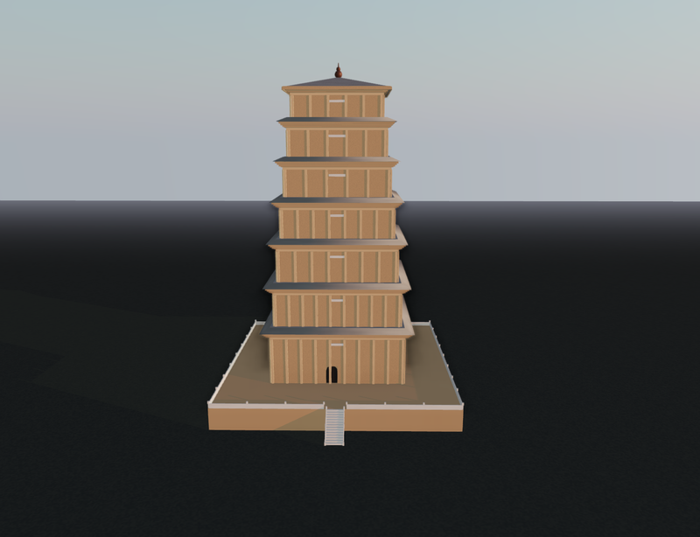
西安大雁塔
传统建筑 · 砖塔
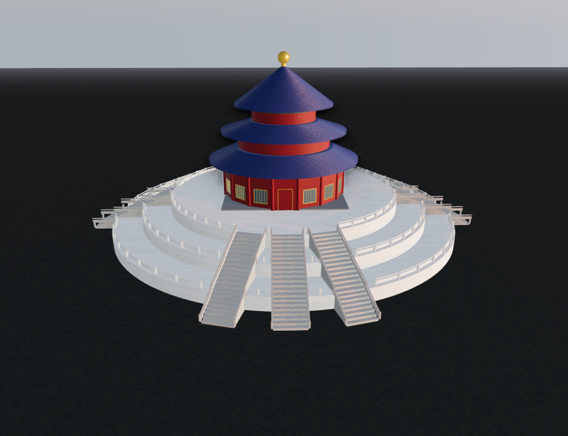
天坛祈年殿
传统建筑 · 攒尖顶
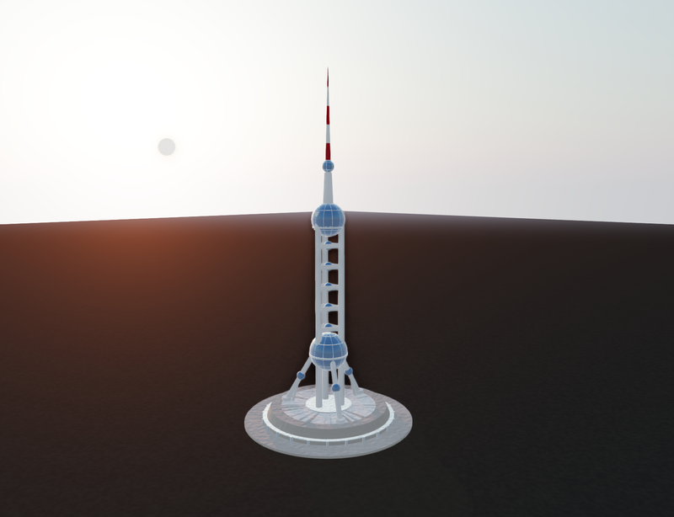
东方明珠电视塔
塔类建筑 · 高层地标
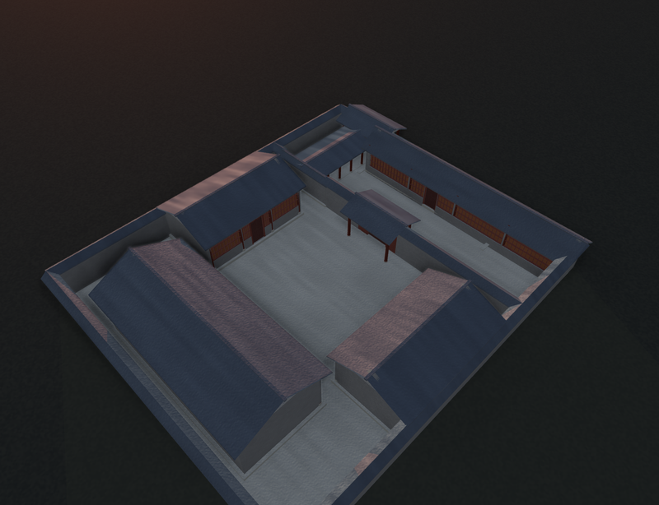
北京四合院
传统居住 · 院落布局
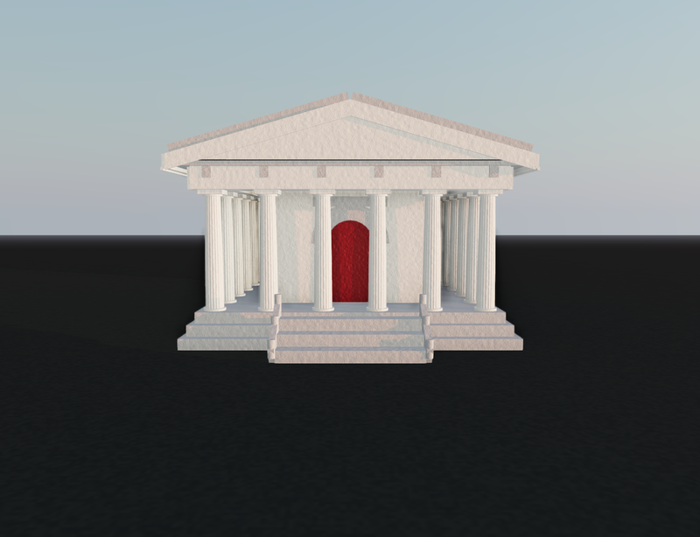
欧式古典殿宇
公共建筑 · 柱式山花
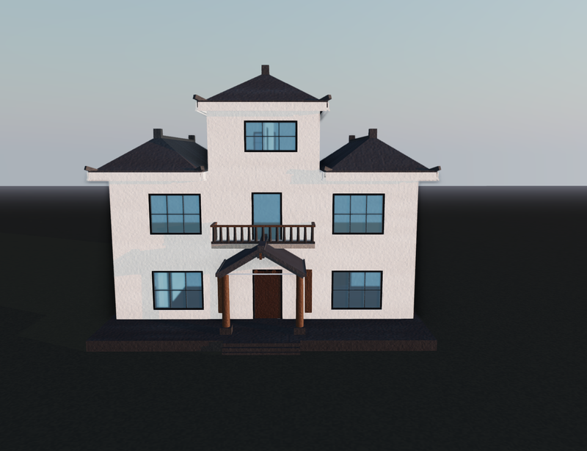
三层新中式别墅
现代住宅 · 坡屋顶
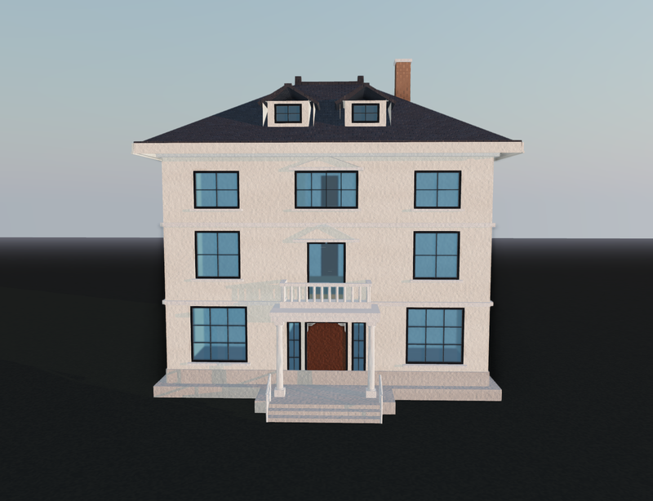
三层欧式别墅
现代住宅 · 欧式形制
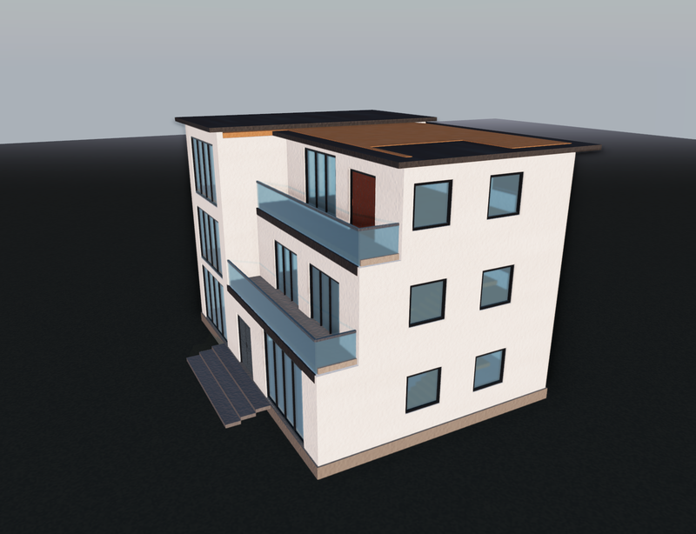
三层平顶挑檐现代别墅
现代住宅 · 平顶挑檐
值得说明的是：这些建筑之间共享同一套构件体系与校验规则，差异来自各自的书写规则文件， 而不是为每栋建筑单独开发代码。新增一类建筑形态，原则上只需补规则与必要的几何构建器， 不需要改动生成链路。

传统建筑与塔类地标
01 西安大雁塔 传统建筑 · 砖塔
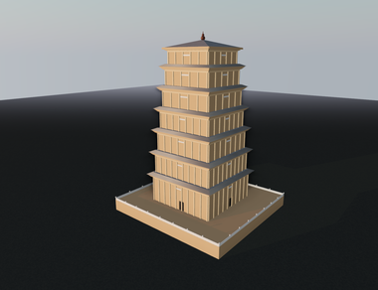
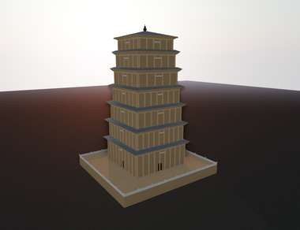
方形塔身、逐层收分的檐口与平面呈凹字形的塔基，全部由规则中的层数、收分比例与出檐深度推导得出， 未逐层指定坐标。塔身层数作为规则参数改变时，檐口与塔基轮廓随之联动。
02 天坛祈年殿 传统建筑 · 攒尖顶
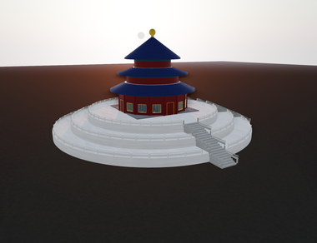
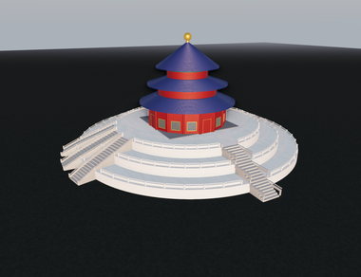
三重檐、圆形攒尖顶与多层台基的组合。台基的踏步数量与宽度由基座尺寸推导， 屋顶的举折曲线来自攒尖顶规则，因此换成方攒尖或多层檐只需替换规则参数。
03 东方明珠电视塔 塔类建筑 · 高层地标
细长塔身与球体节点，是当前构件库中几何难度最高的一类。 球体幕墙与斜置杆件在规则中单独定义了参数区间与附着方式， 说明构件编译器可以承接超出常规建筑尺度的形体。
由于塔身是回转对称体，各观察方位呈现高度接近，故仅展示一个视角。

传统居住与公共建筑
04 北京四合院 传统居住 · 院落布局
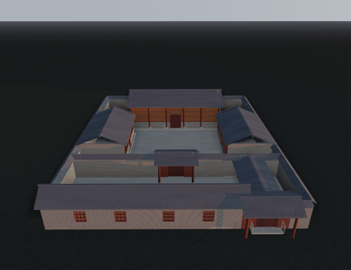
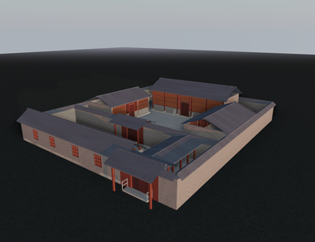
正房与东西厢房围合出庭院。这类布局的价值在于体现了一个当前的能力边界： 系统能生成围合墙体与屋顶的形体，但不能设计房间位置、功能分区与内部隔墙——这类需求在生成时会被显式标记为不支持并写入交付清单，而不是硬编一个结果出来。
05 欧式古典殿宇 公共建筑 · 柱式山花
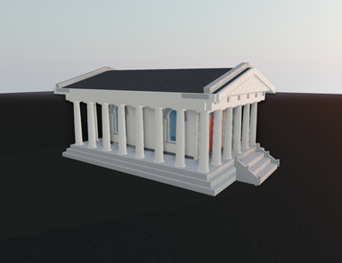
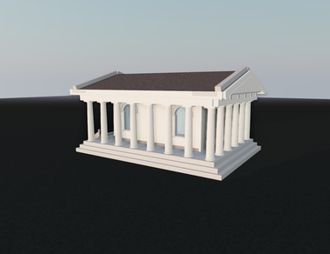
柱廊、山花与檐部线脚。这套规则的价值在于把古典建筑的形制知识固化成了可执行约束： 柱径与柱高的比例、柱式的选择、山花的起拱方式都不由模型临场判断。

现代住宅
06 三层新中式别墅 现代住宅 · 坡屋顶
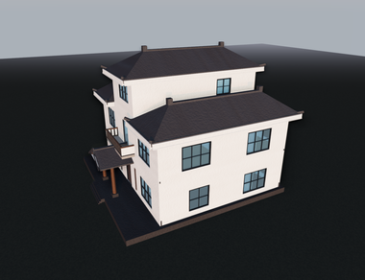
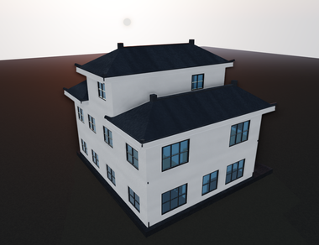
坡屋顶、转角披檐、入口雨棚与阳台的组合。同一栋建筑在不同批次生成中会得到不同方案——屋顶形式、开窗节奏与入口处理都会变化，这是设计层保留的自由度；而一旦设计通过审核，编译与几何重建环节对同一份输入始终产出完全一致的结果。
07 三层欧式别墅 现代住宅 · 欧式形制
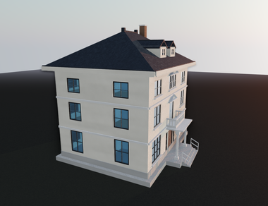
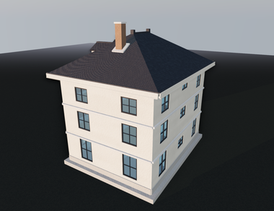
四坡屋顶、老虎窗、入口台阶与柱式门廊。与前一栋共享同一套构件， 差异仅来自规则中的屋顶形式与立面分格参数。
08 三层平顶挑檐现代别墅 现代住宅 · 平顶挑檐
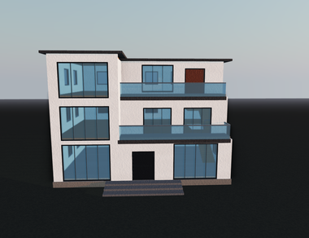
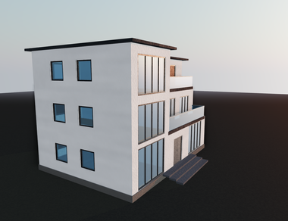
平屋顶配出挑檐口，大面积玻璃与横向线脚。挑檐深度来自规则中的出檐参数， 与坡屋顶类建筑共用同一套构件，仅屋面构件的生成方式不同。

05 创新点
以下六点并非功能罗列，而是针对「AI 参与三维内容生产」这一命题中若干公认难题的工程解法。每一点都对应可验证的代码约束，而非设计意图的描述。

创新点 01 语义与几何分离，并用纯函数编译器保证可复现
要解决的问题：模型直接输出几何或渲染代码，产物无法复现、无法比对、无法复用； 同一份设计每次生成都可能得到不同结果。
解法：引入独立的参数化蓝图语言作为中间层，并把设计到蓝图的转换实现为严格受限的纯函数模块——禁止文件读写、禁止模型调用、禁止全局状态。
价值：「同一输入必然得到同一输出」从期望变成可验证的性质。 蓝图因此成为可信的版本化产物：可做差异比对、可做回滚、可在不同环境复现。 更重要的是，问题被重新表述为「编译缺陷是否为空」，这个判定完全交给程序， 不再依赖对模型输出的信任。

创新点 02 图纸驱动的落地：把「建什么」从模型手里收回来
要解决的问题：漏生成、重复生成、构件类型发散。 根源在于「该建哪些构件」原本由模型在生成时顺带决定，每次决策都可能不同。
解法：模型只产出设计文档；批准后，构件条目由程序按图纸标记做差集确定性推导得出， 该步骤完全不调用模型。模型仅负责单个构件的具体实现。
价值：全局布局的一致性由算法保证，而非由模型的稳定性保证。 构件数量、类型与归属在执行前即已确定，可预估、可检查， 出问题时可以直接定位到是「图纸设计问题」还是「单个构件实现问题」， 而不是面对一个混在一起的不可解结果。

创新点 03 修复的单调性门禁：给 Agent 的自我纠错设定准入条件
要解决的问题：让模型修 bug 时，修复本身可能引入新错误，而系统通常无法判断，只能接受结果——于是出现越修越坏。
解法：候选修复必须同时满足「错误数量严格减少」与「未引入任何新的错误码与实体组合」才允许提交， 否则整轮回滚并保留审计记录。模型被限制只能调用白名单内的局部动作， 且只能修改本轮失败的实体，不得改动实体标识与类型。
价值：系统给出了「修复只会让情况变好或保持不变」的机制性保证。 这与「增加重试次数」有本质区别：重试次数无法约束方向，单调性可以。 对于一个自主调用模型的系统，这类不变量是可用性的前提。

创新点 04 能力边界显式声明，拒绝静默降级
要解决的问题：模型描述了引擎做不到的形态，系统悄悄省略， 用户直到看到成品才发现缺东西，而问题定位极其困难。
解法：把当前不具备的能力显式声明为结构化配置。需求命中时，对应条目标记为不可支持并写入交付清单，同时说明本次实际交付什么、如何获得可用结果。另将「能力缺失」与「交付媒介不一致」严格区分——后者只记提示，不判为失败。
价值：把「系统能力的边界」变成可查询、可版本化的显式契约， 而不是散落在开发认知里的隐性知识。用户预期与系统实际能力之间的偏差被提前消除， 排查问题时也不再需要从缺失的构件反推原因。

创新点 05 唯一人工决策点，并带失效保护
要解决的问题：人机协作中最隐蔽的事故类型——人审核的是版本 A，系统最终构建的是版本 B。审核动作与构建动作之间存在时间窗口。
解法：全链路只保留一个暂停点，即设计审核，使用框架原生的中断与恢复机制。 恢复执行时比对设计文档的内容指纹与解析器版本，若图纸在审核期间被改动则拒绝沿用旧结论，强制重新审核。
价值：人的判断被放在唯一真正需要判断的位置——设计意图是否正确，而不是重复确认程序已经能确定的事。失效保护则消除了「批的是 A、建的是 B」这一类不会报错、只会产出错误结果的故障。

创新点 06 几何引擎与框架彻底解耦
要解决的问题：几何逻辑若与渲染框架耦合，就会出现多份实现， 同一份蓝图在不同环境下重建出不同结果，且难以独立测试与复用。
解法：把几何重建抽为独立的引擎包，约束其不依赖任何前端框架、不依赖任何 npm 运行时依赖，对外只暴露单一入口，唯一外部输入是包内自带的结构契约文件。前端通过本地路径引用消费该包。
价值：几何算法在全系统只有一份实现，前后端不会各自解释蓝图。 引擎可脱离浏览器单独测试，修改后可即时反映到画布， 也为将来在服务端做几何校验或离线出图留下了通路。

创新点 07 参数化表示带来的存储效率：同等内容，体积相差两个数量级
要解决的问题：网格路线的产物与几何数据绑定。一旦交付，形体就被固化成顶点， 想改一扇窗的位置或高度，只能重新生成或回到建模工具改，无法在文件层面做精确调整。
解法：交付物是参数描述而非几何。构件的类型、尺寸、坐标、依附关系与材质引用 构成一份文本；几何在需要时才由确定性引擎重建，不占用存储，也不进入版本库。
实测：对仓库内 204 个可重建场景做全量统计，共 422 万三角面、1261 万顶点。
同一批内容的存储形式 | 体积 | 相对 .wild | 可按构件编辑
WILD 蓝图（本项目） | 5.1 MB | 基准 | 可以
网格（位置 + 法线 + UV + 索引） | 433.1 MB | 约 85 倍 | 不可以
glTF 顶点量化 | 54.1 MB | 约 11 倍 | 不可以
draco 几何压缩 | 21.7 MB | 约 4 倍 | 不可以
价值：换算到平均尺度，一份 422 万三角面的场景用网格表达需要 433 MB，用 WILD 表达只需 5.1 MB——平均每个三角面 1.26 字节。单体量看更直观：一栋 686 个构件、退台式玻璃幕墙商业综合体，蓝图 128 KB，对应网格约 9.7 MB，差 78 倍。
注：上述网格体积按位置 12 + 法线 12 + UV 8 字节每顶点、索引 4 字节估算。由于几何引擎当前不做顶点焊接，该值是网格方案的上界；若做焊接，顶点数通常可降到三分之一至六分之一。即便如此，与压缩网格相比仍有约四倍差距。

创新点 08 粒度即预算：精细度与算力由同一个参数约束
要解决的问题：让用户选择「更精细」时，真正的成本通常在生成之后才显现——模型调用次数、构件条目数、渲染耗时同时上升，用户既无法预估，也无法在生成前取舍。
解法：把四档粒度做成单一开关，由它同时决定设计范围与资源预算：迭代上限 4 / 6 / 12 / 20 次，模型调用 6 / 10 / 24 / 40 次，最大构件条目 8 / 12 / 24 / 40 条。用户在发起生成前就能知道大致消耗与预期精细度。
价值：生成质量与生成成本不再互相独立地漂移，而是绑定在用户的一次显式选择上。更重要的是，预算不是靠提示词里的「请简洁一点」去约束模型，而是由程序硬性执行——即便模型想多调用几次，条目上限也不允许。

创新点 09 知识治理做减法：明确不收录什么，与明确收录同样重要
要解决的问题：知识库的默认做法是「能加就加」。但一旦把模型本来就会的通用常识写进知识库， 召回结果中就会出现大量与当前任务无关的片段，反而干扰生成，且这类冗余无法被察觉。
解法：把知识库的建设标准定为能力边界，而非覆盖广度。只收录两类内容——协议规范（这个系统的构件怎么写）与引擎能力边界（哪种形态当前做不到）。 模型通识一律不入库。网络检索获得的候选内容先写入隔离区， 经人工批准后由唯一晋升脚本入库，避免未经验证的内容直接进入召回路径。
价值：知识库规模与模型能力增长是负相关的——模型越强，需要补给的知识越少。这一点与「靠专家知识武装模型」的直觉相反，但它是本项目实测下来最有效的取舍之一：知识库总量约 13 万字符，不足引擎源码的九分之一，单轮只注入其中最相关的 6 个分片。
说明：以上创新点均为工程机制层面的设计取舍，其价值需要与同类方案在同一模型、 相近任务和一致验收标准下比较成功率、耗时、Token 消耗、修改准确性与最终渲染效果后才能量化。 创新点 07 的体积数据为仓库内 204 个场景的全量实测，其余为设计描述。 本文档不对尚未量化的部分给出结论。

